Procedimiento de Capacitación



INSTITUTO NACIONAL ELECTORAL
DIRECCIÓN EJECUTIVA DEL REGISTRO FEDERAL DE ELECTORES
JUNTA LOCAL EJECUTIVA EN PUEBLA Y MAC’S

TABLA DE RESPONSABLES
RESPONSABLES | ROL | NOMBRE | FIRMA
Elaboración: | Coordinadores de la Calidad | L.A.P. Claudia Cardona Ramírez
 |  | Ing. Julio César Fernández Hernández
 |  | C. Jorge Alfonso Olvera Águila
Revisión: | Alta Dirección | Mtro. Carlos Alberto Montero Catalán
Aprobación: | Alta Dirección | Dr. Marcos Rodríguez del Castillo
 |  | Lic. Marcelo Pineda Pineda
 |  | C. Laura Luisa Osorno Amero

- OBJETIVO

Garantizar que los funcionarios cuenten con los conocimientos y habilidades para el manejo adecuado de los sistemas operativos, así como la correcta aplicación de los procedimientos operativos durante la atención a la ciudadanía.

- ALCANCE

Este procedimiento es aplicable a la capacitación del personal en los Módulos de Atención Ciudadana, con base a la Estrategia de Capacitación establecida por la parte interesada normativa del Instituto Nacional Electoral-Dirección de Operación y Seguimiento (DOS).

Exclusión: Para el desarrollo de las competencias referentes al Sistema de Gestión de la Calidad, se deberá planificar, desarrollar y brindar seguimiento a través de la Coordinación del Sistema de Gestión de Calidad, del Instituto Nacional Electoral-Junta Local Ejecutiva PUEBLA.

- DOCUMENTOS DE REFERENCIA.

- Compilación de Normas ISO 9000, ISO 9000:2015 Sistemas de Gestión de la Calidad Fundamentos y Vocabulario.
- ISO 9001:2015, Sistemas de gestión de la calidad Requisitos.
- Manual de Gestión de la Calidad.
- Manual para la Actualización del Padrón Electoral Vocalía del RFE de la Junta Local. Versión Vigente.
- Manual para la Actualización del Padrón Electoral Vocalía del RFE de la Junta Distrital. Versión Vigente
- Estrategia de Capacitación
- Catálogo de cargos y puestos de la rama administrativa del INE.

- ROLES Y RESPONSABILIDADES.

No. | Rol | Responsabilidades
4.1 | Vocal del RFE en la Junta Local | - Realiza la verificación e integración de la relación del personal de la Vocalía del RFE de las Juntas Distritales y de los MAC. Administra las cédulas del cargo y puesto.
4.2 | Supervisor de Actualización al Padrón (SAP) | - Realiza el seguimiento desde la inscripción hasta la conclusión de la capacitación, con el propósito de garantizar que el total del personal inscrito participe y acredite el curso.
4.3 | Dirección de Operación y Seguimiento (DOS) | - Elabora el documento con la Estrategia de Capacitación.

- TÉRMINOS Y DEFINICIONES

Termino | Definición
Capacitación | Es un proceso continuo de enseñanza-aprendizaje, mediante el cual se desarrollan habilidades y destrezas del personal, que le permita un mejor desempeño en sus labores habituales contribuyendo en su desarrollo profesional e individual.
SIIRFE-MAC | Sistema Integral del Registro Federal de Electores-Módulo de Atención Ciudadana.
Campus Virtual | Plataforma de Capacitación de la Dirección de Operación y Seguimiento.
DOS | Dirección de Operación y Seguimiento.
Estrategia de Capacitación | Documento que establece las consideraciones tales como, el personal al que se dirige y el periodo para su ejecución.

- POLÍTICAS DE OPERACIÓN

Las políticas y controles de operación para la capacitación se establecen en los documentos normativos del Instituto Nacional Electoral.

- Políticas para la Acreditación de los cursos de capacitación por medio del Campus Virtual, con un mínimo de 80 Puntos de Calificación.

- Estrategia de capacitación de "curso", la "campaña" y/o "evento"; del "año"

- DESCRIPCIÓN DE LAS ACTIVIDADES

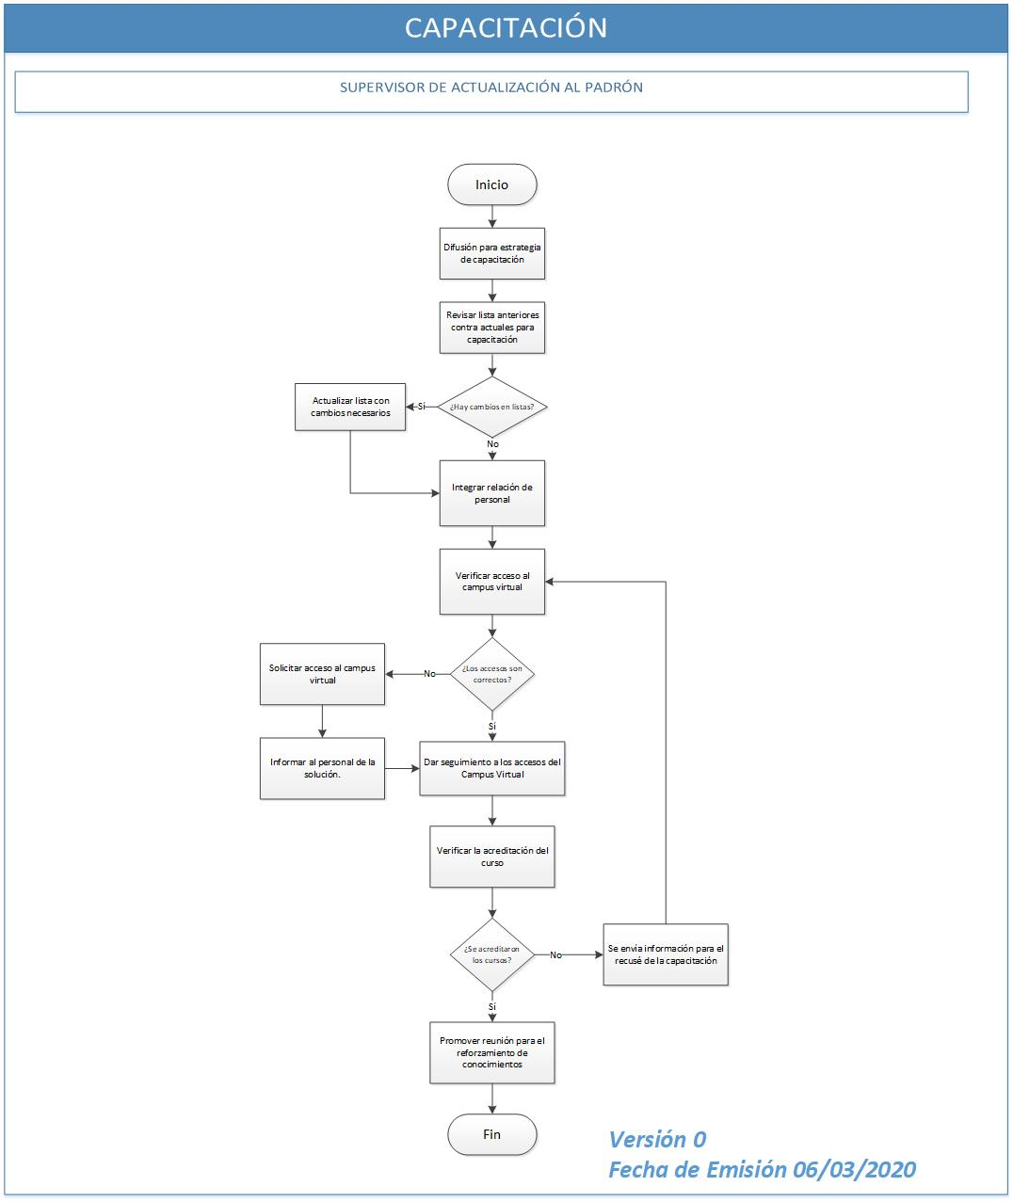

- CONTROL DE CAMBIOS.

Número de Versión | Fecha de Actualización | Descripción del Cambio
0 | N/A | N/A

